Методическая разработка открытого урока по черчению в 8 классе.
Разработал Усольцев Александр Геннадьевич, учитель черчения и технологии
муниципального бюджетного образовательного учреждения «Мужеская средняя общеобразовательная школа им. Н.В.Архангельского» ( 1 квалификационная категория).

Тема: «Проекции геометрических тел» (8 кл.).
Цель урока: Научить школьников построению чертежей, проекций основных геометрических тел в системе прямоугольных проекций (призма, пирамида, параллелепипед, куб, конус, шар). Способствовать развитию творческого воображения у учащихся.
Учебные пособия, принадлежности и материалы:
Для учителя: модели геометрических тел, демонстрационный стол, компьютер, мультимедиапроектор, интерактивная доска, электронная презентация по теме, набор программного обеспечения.
Для учащихся: Рабочая тетрадь, учебник, чертёжные инструменты и принадлежности.
Ход урока:
- Повторение по теме «Проецирование на три и более плоскости проекции» (слайд 1-3).
- Изучение новой темы «Проекции геометрических тел».
  - Введение в новую тему (разгадывание ребусов содержащих в себе названия геометрических тел конус и цилиндр) слайд 5,6.
  - Знакомство с различными формами геометрических тел. (по представленным на демонстрационном столе моделям геометрических тел учащимся предлагается дать им названия).
  - Деление моделей геометрических тел на группы: призматических и тел вращения (слайд 7).
  - Проблемная ситуация: учащимся предлагается ответить на вопросы:
-почему некоторые тела называются телами вращения;
-в результате вращения каких геометрических фигур образуются тела вращения;

В ходе дискуссии учащиеся делают предположения, а учитель наглядно, с использованием 3D редактора (я использую true Space 6, можно любую другую) демонстрирует явления вращения и выдавливания:

Конус
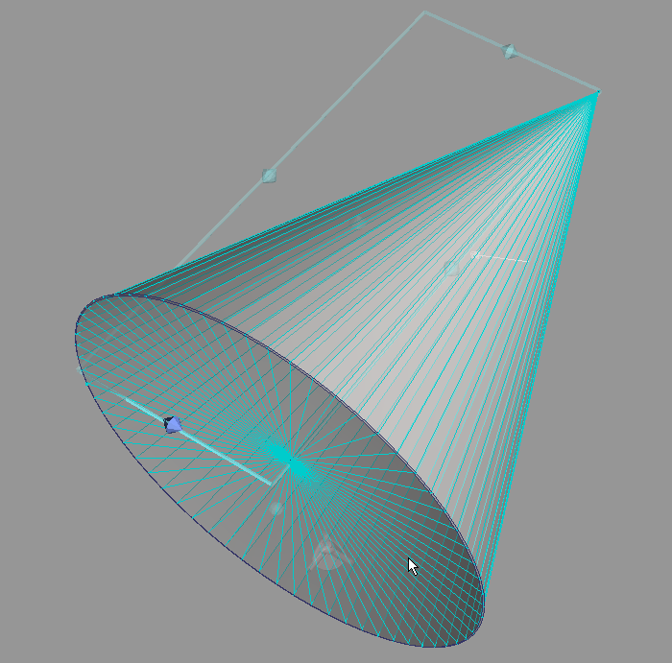

Цилиндр:
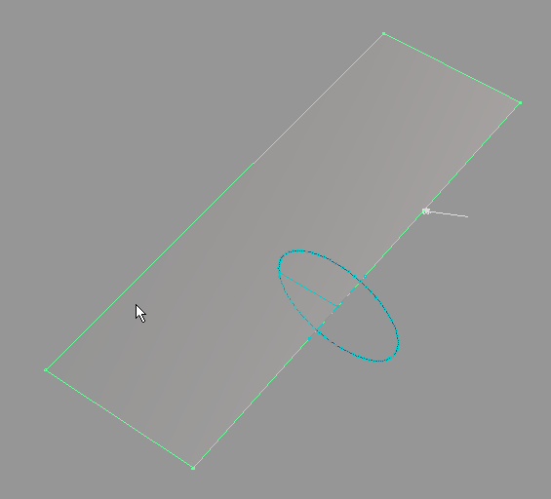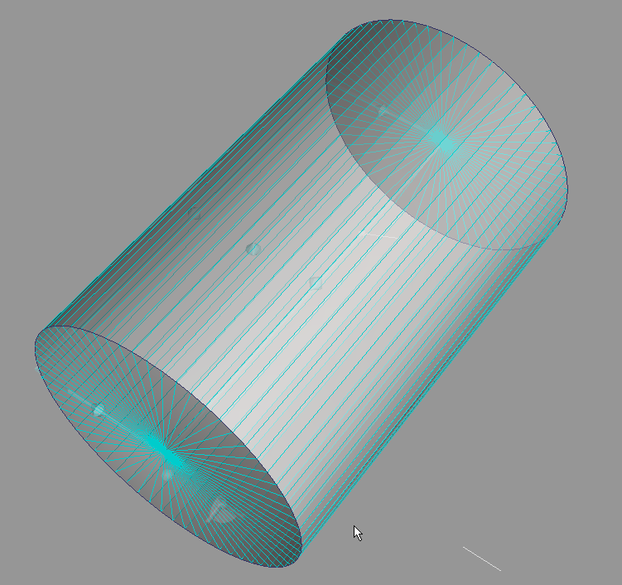

Куб:

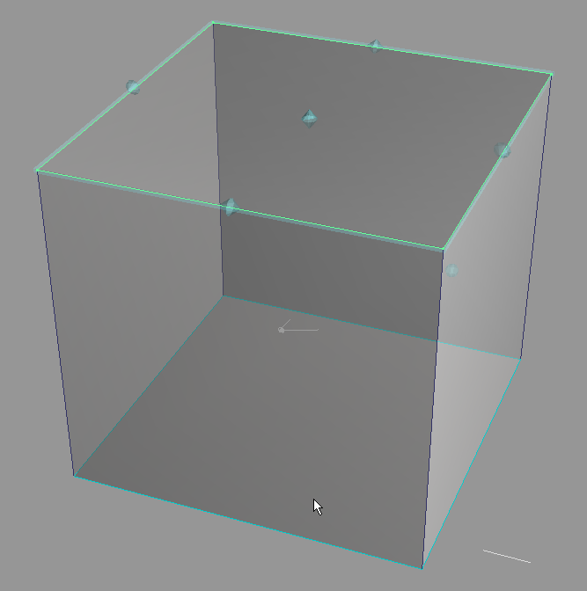

Призма:
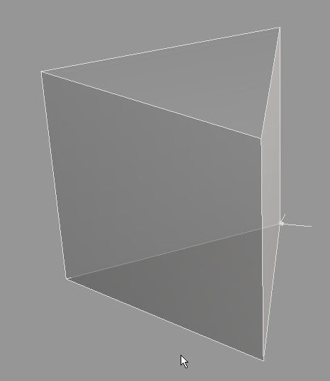

- Закрепление новой темы.
3.1. Заполнение учащимися таблицы, в ячейки которой они должны эскизно вставить проекции соответствующих геометрических тел, обозначенных в горизонтальной строке. Проекции необходимо изобразить напротив плоскостей проекций обозначенных латинскими буквами.
Работа сопровождается поэтапной демонстрацией учителем на экране каждого геометрического тела с его проекцией, в соответствующих плоскостям проекции окнах программы. Результаты проецирования учащиеся эскизно заносят в ячейки таблицы.

Пример 1:
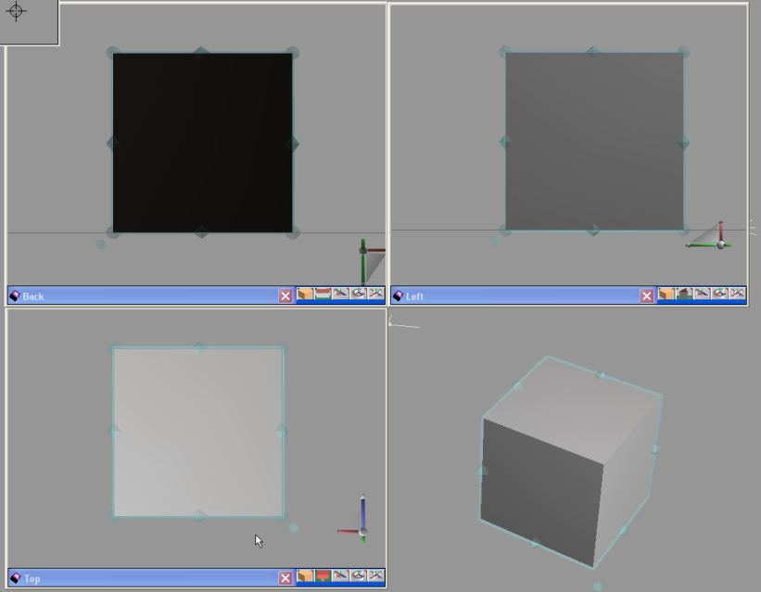

 | H | V | W
Куб

Пример 2:
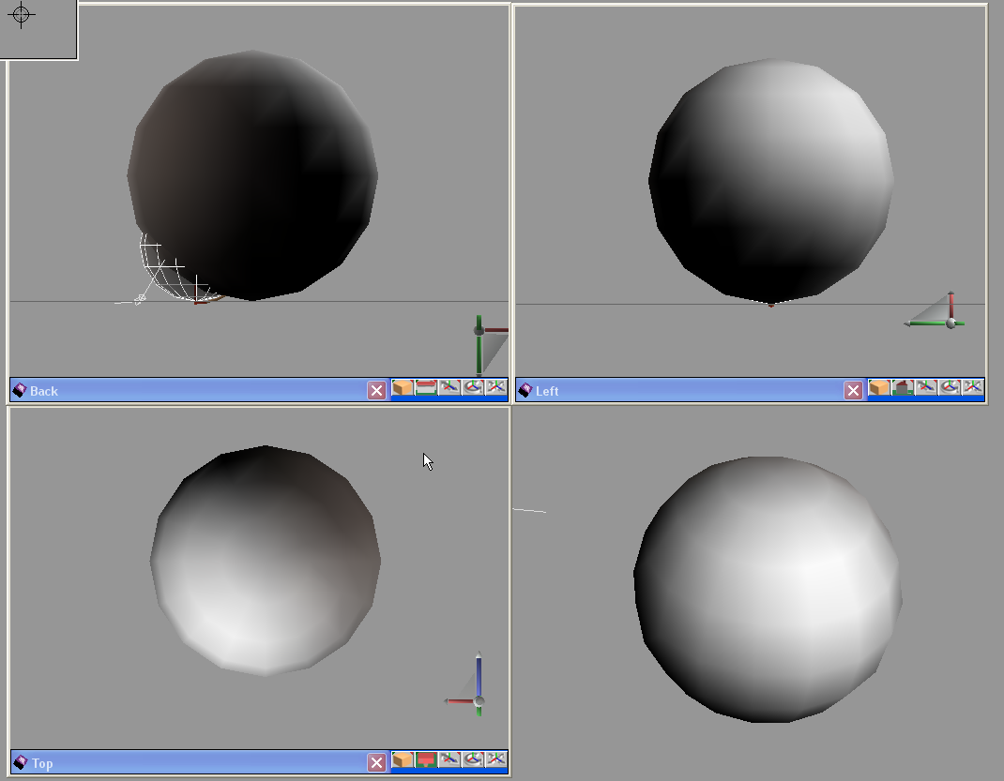
 | H | V | W
Шар

Пример3:
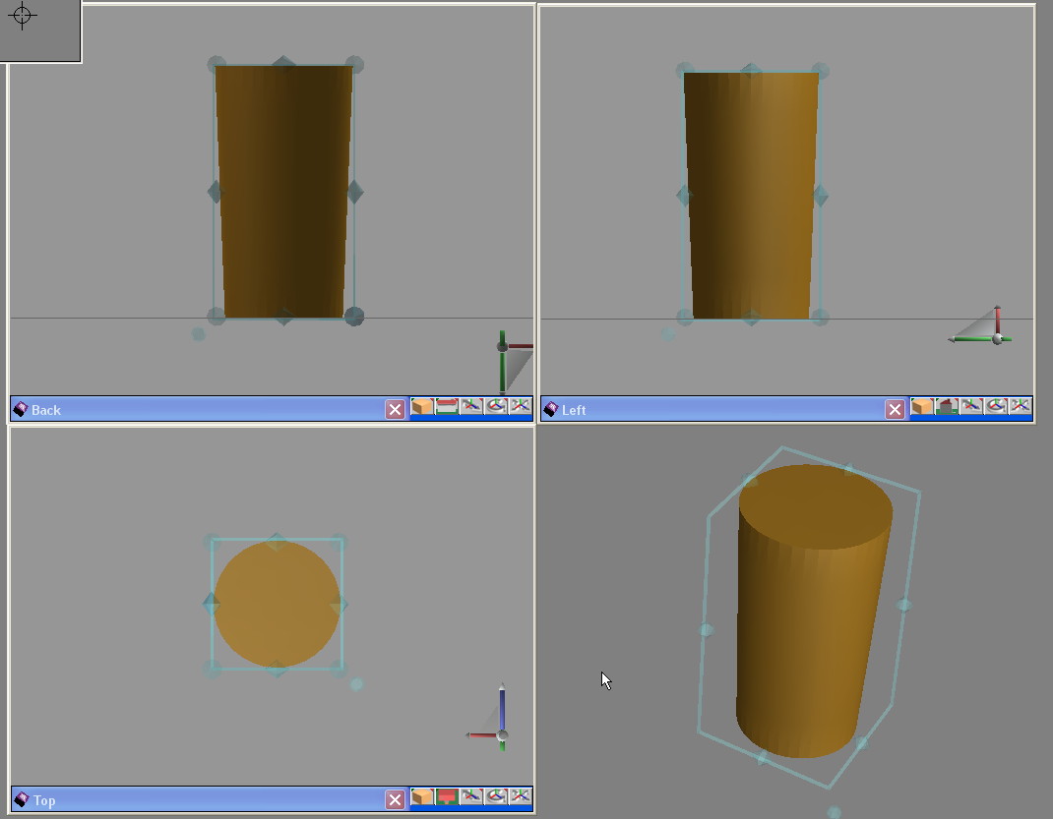
 | H | V | W
Цилиндр
Пример 4:
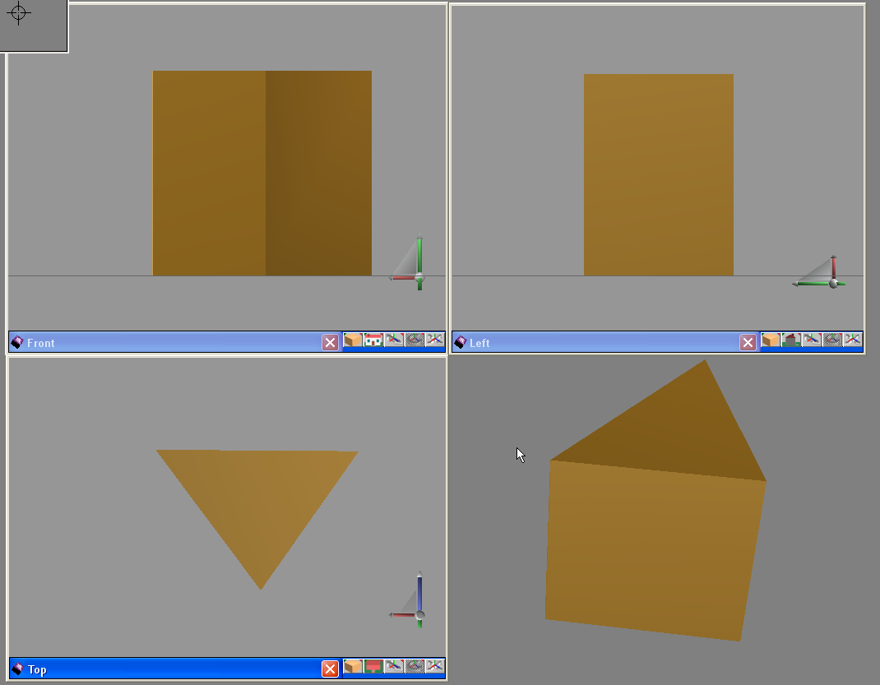

 | H | V | W
Призма

3.2. После демонстрации проекций всех геометрических тел, учащимся предлагается под устную диктовку учителя, эскизно, в тетради построить фронтальную проекцию инопланетянина!!! При этом учитель таинственным голосом сообщает, что в городе Н учёные обнаружили неизвестное ранее существо. Туловище, которого в виде цилиндра, голова в виде треугольной правильной призмы, на боковых гранях призмы располагаются два глаза в виде шаров, в верхней части головы растут два цилиндрических рога.
3.3.После построения фронтальной проекции инопланетянина учитель предлагает построить горизонтальную и профильную проекцию.
4. Подведение итогов урока. Выставка готовых изображений. Работа над ошибками. Выставление оценок.
5. Домашнее задание (слайд 8).

